الأرنب الأزرق
دوشكو رادوفيتش

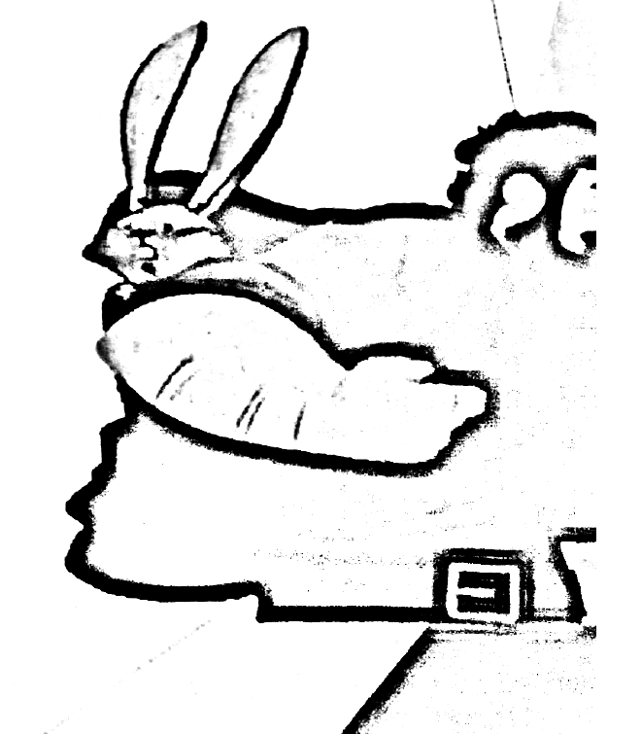
قطعتُ ثلاثَ بلادٍ
وعبرتُ ثلاثَ جبالٍ
وسبحتُ ثلاثَ بحارٍ
حتى اصطدته أخيرًا
الأرنب الأزرق
الأرنب الغريب
الوحيد في العالم!
هذا الأرنب
يعرف أن يعزف
هذا الأرنب
يعرف أن ينسج
هذا الأرنب
يطبخ الطعام
وهذا الأرنب
ينظف البيت
هذا الأرنب
يحسن الحياكة
هذا الأرنب
يجيد الحصاد
ويخيط ويشرب
ويتكلم الفرنسية
ويفهم كل شيء!
الأرنب الأزرق
الأرنب الغريب
الوحيد في العالم!
كنت أريد أن أعطيه لكم
ليغسل لكم
وليخيط لكم
وليقصّ لكم
وليعُدّ لكم
وليحاك لكم
ولينظّف لكم
وليطبخ لكم
وليرعاكم
وليغني لكم
ويرسم الصور
ويتحادث بالفرنسية
الأرنب الأزرق
الأرنب الغريب
الوحيد في العالم!
وضعتُ الأرنب في الكيس
وسرعتُ نحو بيتي
لكن عندما وصلنا أمام البيت
بدأ الأرنب يهمس:
دعني أيها الصياد
أيها الصياد الشجاع
لأمشّط شعري
ولأغسل وجهي
ولأقصّ أظافري
ولأعدّل قامتي
ولأحسّن صوتي
ليراه الأطفال
الأرنب الأزرق
الأرنب الغريب
الوحيد في العالم!
أطلقتُ سراحه من الكيس
لكن الأرنب لم يمشّط شعره
ولم يغسل وجهه
ولم يقصّ أظافره
ولم يعدّل قامته
ولم يحسّن صوته
بل هرب، يا للأسف
إلى آخر الدنيا
يا للمصيبة!
الأرنب الأزرق
الأرنب الغريب
الوحيد في العالم!

الأرنب الأزرق
دوشكو رادوفيتش
الكلمات غير المعروفة:
الجبل: مرتفع طبيعي كبير
ينظّف: يزيل الأوساخ
يغسل: يطهر بالماء
كيس صغير: حقيبة صغيرة
يحصد: يقطع المحصول بالمنجل
الموضوع:
محاولة الصياد أن يُهدي الأطفال الأرنب الأزرق.
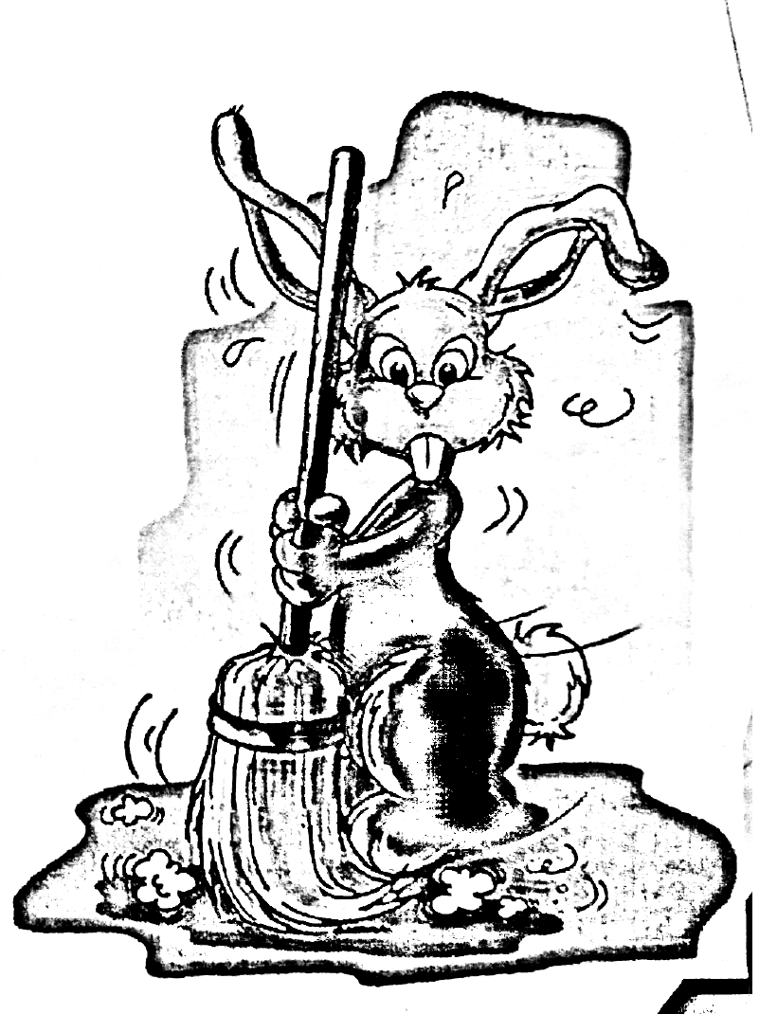

وُلد دُشان (دوشكو) رادوفيتش في مدينة نيش في 29 نوفمبر 1922، وهو كاتب وسيناريست وصحفي.
كان رئيس تحرير صحيفة “أخبار الرواد”، ومحرر برنامج الأطفال في إذاعة بلغراد، وكذلك محرر صحيفة “بوليطاراك.
نشر كتب شعر للأطفال مثل: “الكابتن جون بيبلفوكس”، “أيتها الأطفال المحترمون”، “كلمات مضحكة”، “أحكي لك قصة.
وأصبحت بعض قصائده أغانٍ شهيرة للأطفال قدمها كورال الأطفال “كوليبري.
توفي في 16 أغسطس 1984 في بلغراد.
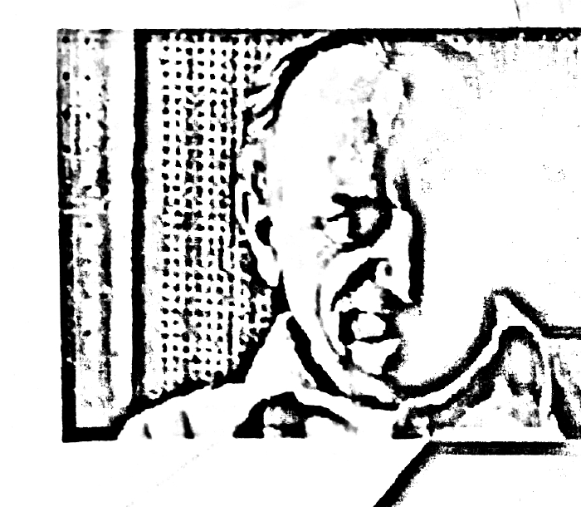

الواجب المنزلي
في القصيدة ابحث واكتب في الدفتر جميع الكلمات التي تتقافى (تنتهي بصوت متشابه)


